马走日 象飞田
作为一名财务人员，不可避免的要与税务局接触，平时的报税填写表单培训开会就不说了，偶尔也会被抽查吧，这个时候要怎么办呢？
记得刚刚学习会计的时候，老师强调强调再强调，分录不能写错，视同销售不能忘记交税，税收政策要牢牢掌握……我们在工作中也是兢兢业业，为了一个会计分录往往是绞尽脑汁，夜不能寐，月末反复的检查各项税费，是否计算正确，是否还有忘记计提的…..
年末更是忙的晕头转向，恨不得睡在会计凭证上得了……
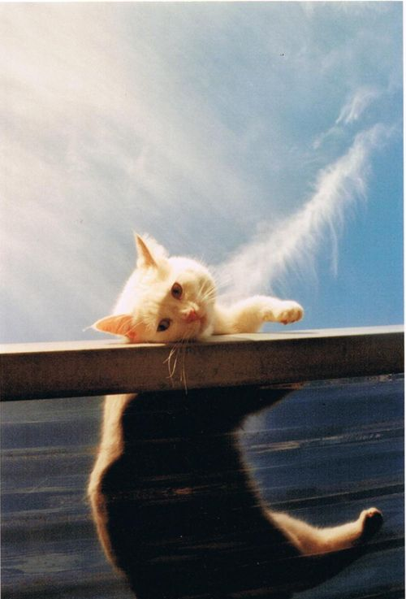
尽管进行了多次的反复的计算检查，税务局一来抽查的时候，我们还是吓得够呛，不会有问题吧，不会被罚款吧ぴ……
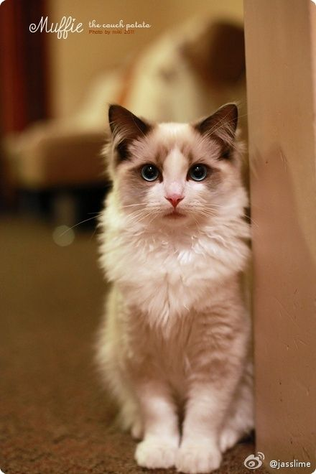

往往是越担心越出事，最终还是被发现 有问题，要求进行改正，补交税金，这是为神魔呢？我们明明是按照所学来做的账，可谓是”马走日，象飞田’”，完全遵守规则的呀。我们难免苦恼，难免有挫败感，觉得自己就不是做财务的料，要不然赶紧改行算了，趁着年轻〾（虽然快奔50了，虽然有了白发，虽然多了几道皱纹）……

我有过了几次这样的经历之后，慢慢总结出了一套新的方法，----“漏洞法”----，这是我给起的名字，看起来不够高大上呀〠。
详细说起来很简单的，就像下棋一样，不可能满盘棋子一个不丢的，往往是丢卒进军，必要时丢车保帅，我们在做账时也是一样的，要把主要的事情抓住，不要弄错了，次要的事情上就要衡量取舍。比如说在税收方面，增值税就是不能计算错误，不能少交，不能乱用减免政策。

举例说明:
本公司是一家肉食品加工企业，每逢过节的时候老板总会给每个员工发放2斤肉，作为节日礼物啦，这个时候会计做账就一定不要忘记增值税，具体的分录如下：
借：应付职工薪-----非货币性福利
贷：主营业务收入
应交税费---应交增值税（销项税额）
当然也会有时候作为礼品赠送给客户等等，也不要忘记缴纳增值税销项税。也就是说不管你收没收到钱，税收上都是视同销售的，都要交税的。这一点老板也会很不理解，你说我白给别人东西，我还得再给他交税，有点说不通呀，这个时候就需要财务大显身手啦，给老板树立正确的纳税意识。

本公司同时属于农产品收购企业，按照规定，可以自行开具农产品收购发票，计算抵扣进项税额。这个时候就要了解清楚政策的具体规定，只有直接从农户手中收购的农产品才能享受这项政策，若是从小贩等中间商手中收购的就不能享受这项政策。
还有就是从小规模纳税人手中收购的农产品，一定要取得增值税专票，才能按照规定以增值税专用发票上注明的金额和农产品适用的税率计算进项税额。
如果不弄明白具体的规定，很容易就会理解错误，导致税额计算错误。这样在税务稽查的时候就会被要求进行进项税额转出，补交税款。
至于印花税本身就是一个小税种，一般不会引起重视的，我们有时也会忘记计提，这就是一个“小卒”，我会时不时的忘记计提印花税，但是年度结账之前会统一检查一遍，将全年的印花税进行补提，全额缴纳。
举例说明:
我公司的业务既有内销又有外销，平时销售的时候不可能每一笔业务都有合同的，每月月末我会汇总一下本月的合同，根据合同金额计提印花税，这样就会导致计提的印花税金额与应交的印花税不一致，但是我一般不处理。等到年末，根据会计科目“主营业务收入”和“其他业务收入”的全年发生额按照印花税税率计算出本年应缴纳的印花税，将本年应缴纳的印花税和每月计提缴纳的印花税进行比较，再将差额部分补交。
这样做有神魔好处呢？就是在年中税务抽查的时候，往往一下子就会发现有漏缴的税种，要求企业补税，这个时候企业一定要好好配合，自我纠错，全额交税及缴纳滞纳金，一般的情况下，稽查科只要有所收获，就不会再深究了，这样企业和会计会减少不少的麻烦，稽查科也会很有成就感（又处罚了一家）。
但是这样做的前提是要和老板沟通好哦，知道这是策略，不要因为这事再被老板处罚了哟。
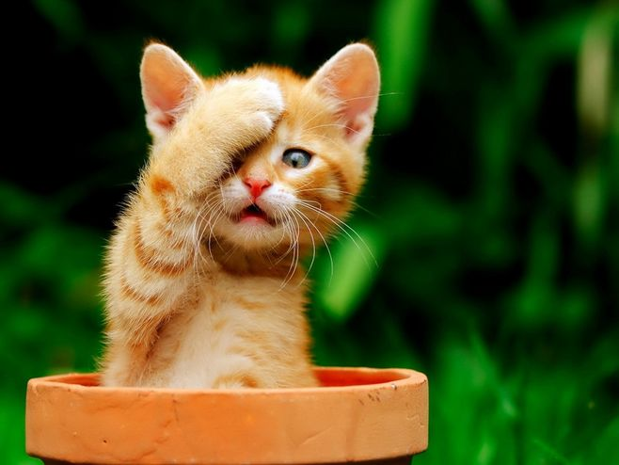
好了，今天就说到这里，财务的小秘密有很多，你知道几个呢？也来说一说吧。

2019.07.05

